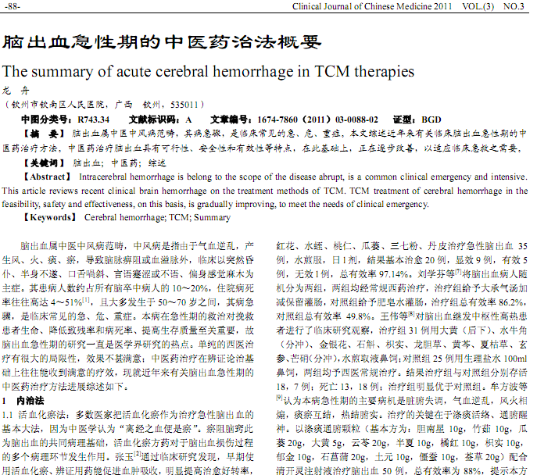
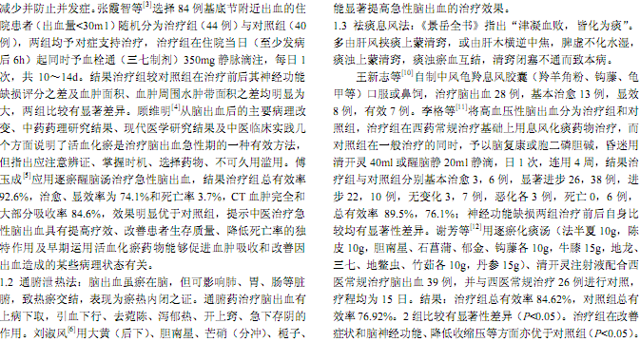
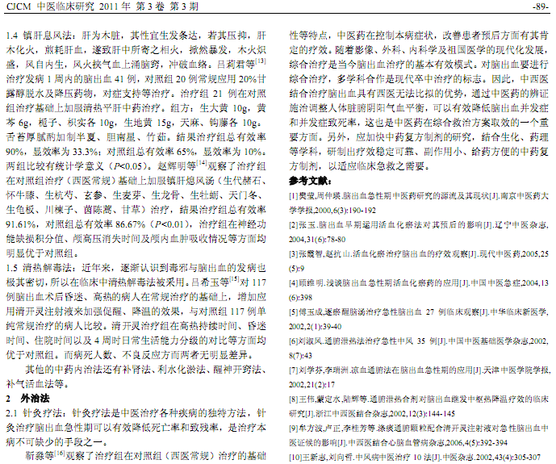
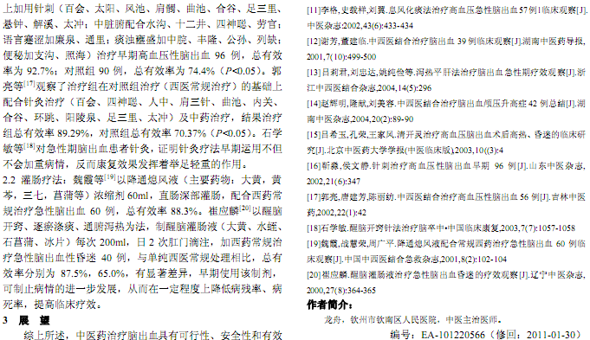
相似文献：
 | 脑出血外科治疗的临床研究 |  | 34-35
 | 外伤性脑出血后遗偏瘫诊治体会 |  | 73-73

